Foto | Bestandsnaam | Fotobijschrift
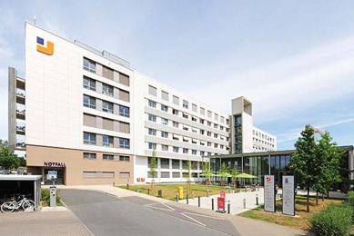 | RichardBrink_JosephsHospital_01.jpg | Het zeven verdiepingen tellende nieuwe gebouw is een uitbreiding van het Josephs-ziekenhuis in Warendorf en biedt ruimte aan de spoedeisende hulp, een intensive care-afdeling en moderne patiëntenkamers.  Foto: Richard Brink GmbH & Co. KG
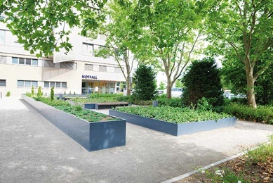 | RichardBrink_JosephsHospital_02.jpg | Ook de vormgeving van de buitenruimte kreeg bij het ontwerp veel aandacht. Er moest een groene verblijfsruimte worden gecreëerd voor patiënten, medewerkers en bezoekers.  Foto: Richard Brink GmbH & Co. KG
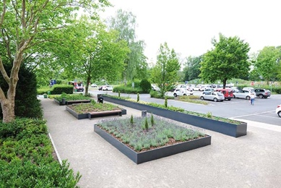 | RichardBrink_JosephsHospital_03.jpg | Grote, op maat gemaakte verhoogde bedden van de firma Richard Brink vormen samen met bijpassende zitgelegenheden een aantrekkelijk gebied om te vertoeven.  Foto: Richard Brink GmbH & Co. KG
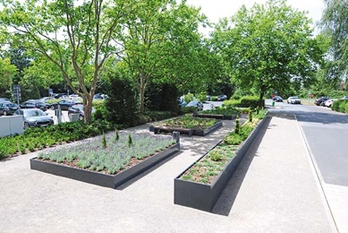 | RichardBrink_JosephsHospital_04.jpg | Voor het project produceerde de metaalwarenfabrikant in totaal 100 m aluminium wanden voor de montage van vier verhoogde bedden.  Foto: Richard Brink GmbH & Co. KG
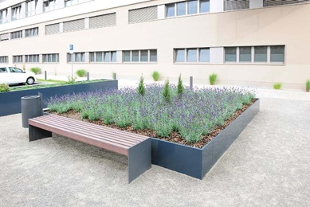 | RichardBrink_JosephsHospital_05.jpg | De banken met houten zittingen zijn qua kleur afgestemd op de plantsystemen en vormen hierdoor een geslaagde eenheid.  Foto: Richard Brink GmbH & Co. KG
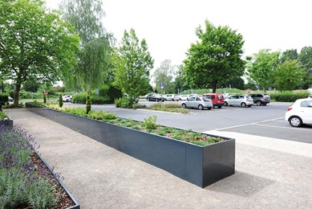 | RichardBrink_JosephsHospital_06.jpg | De verhoogde uitvoering van de plantsystemen strekt zich uit over de volledige lengte van het oppervlak en vormt de grens tussen het groen en de parkeerplaats.  Foto: Richard Brink GmbH & Co. KG
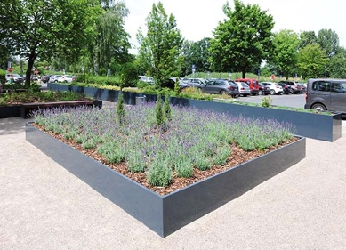 | RichardBrink_JosephsHospital_07.jpg | Groenblijvende planten, zoals hier beplanting van een groot oppervlak met lavendel, zorgen het hele jaar voor een mooie uitstraling van de plantsystemen.  Foto: Richard Brink GmbH & Co. KG

